关于变更中山市堃隆智造产业有限公司工业宗地规划条件公示的通告
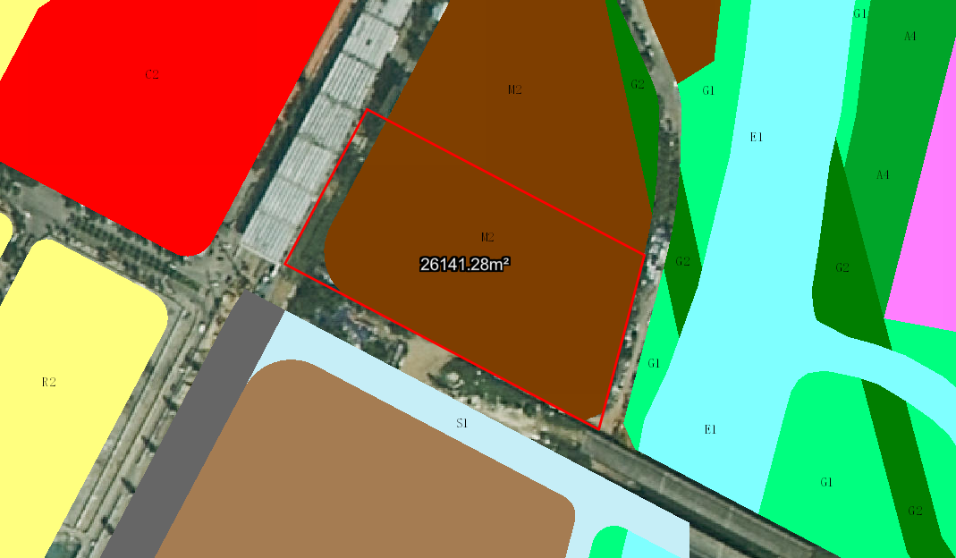
粤（2024）中山市不动产权第0351870号宗地位于中山市坦洲镇新前进琪环，用地面积26141.20平方米，土地使用权人为中山市堃隆智造产业有限公司工业，地类（用途）为工业，使用权类型性质为国有出让。现该使用权人申请变更该宗地规划条件。
我局已受理其申请，依据城乡规划法律法规的有关要求，现对该宗地规划条件变更进行公示，公示如下：
一、原出让合同指标
用地性质为工业，容积率：1.5 ； 建筑密度：30%； 绿地率：30% ； 建筑限高：24米。
二、各项规划指标
依据《中山市坦洲镇工业用地规划条件论证报告》方案，该用地位于B3-01地块中，变更后用地性质为二类工业用地，用地配套规划指标为：容积率1.0-3.5，绿地率10%-15%，建筑密度35%-60%，限高：50米（生产性建筑高度≤50米，特殊工艺除外，配套设施建筑高度≤100米）。
根据《中华人民共和国城乡规划法》相关规定，现就该事项予以公示，公示时间为刊登之日起十天。在公示期内如对上述调整事项有意见或建议，请使用真实姓名及联系方式，以书面形式反馈到以下地址：中山市自然资源局第四分局，逾期视为无异议。

（联系人:王先生；联系电话：86639083）

中山市自然资源局
2024年2月7日

